**Análisis Espacio-Temporal de la Lluvia Mensual para la Cuenca del Río Conchos usando el Índice de Precipitación Estandarizado**

**Resumen**

**Introducción**

La cuenca del río Conchos, es la de mayor importancia para el estado de Chihuahua, con un área de 71,964 km2 cubre aproximadamente el 30% de la superficie del estado y el 14% del total de la cuenca del Río Bravo. El río Conchos como tal tiene una longitud aproximada de 900 km y es el principal afluente, del lado mexicano, al río Bravo. La cuenca se ha estresado hídricamente durante los últimos años debido a una mayor demanda de los sectores agrícola, doméstico e industrial, y esa situación se ha agravado debido a la ocurrencia de eventos de sequía (Nuñez-López et al., 2014). Además, existe concurrentemente la presión internacional de cumplir con el Tratado Internacional de 1944 en el cual se establece que México debe entregar anualmente a EE.UU. 432 millones m3 de agua al cauce Río Bravo/Grande (Kelly, 2001). De no cumplir con esta cuota, el adeudo se acumula cada quinquenio, con aguas procedentes de la cuenca (Velasco et al., 2004).

Desde el punto de vista climático, la región norte está caracterizada como la más árida del país. A consecuencia de esto, los diferentes períodos de sequía que se han presentado en el pasado han agravado significativamente la disponibilidad de agua en la región. Diversos estudios han estudiado ya directamente la sequía en la región (Kim et al., 2002; Kim et al., 2006; Nuñez-López et al., 2007; Ortega-Gaucin, 2013), así como sus impactos (Soto y Escobedo, 2010; Woodhouse et al., 2012; Ortega-Gaucin y Velasco, 2013).

Utilizando el Índice de Severidad de Sequía de Palmer (PDSI por sus siglas en inglés), Kim et al., (2002) realizaron una caracterización espacial y temporal de la sequía en la cuenca del Conchos. Su análisis mostró una sequía muy severa durante la década de los 90s y calcularon un período de retorno de 80 a 100 años sobre la cuenca. En la continuación de ese trabajo, Kim et al., (2006) propusieron un método para estudiar el período de retorno bivariado de la sequía, el cual es dependiente del tiempo entre cada llegada de la sequía y de la distribución conjunta de las propiedades de la misma. Esos resultados fueron nuevamente aplicados a la cuenca. Otros estudios han estudiado la sequía en la región utilizando métodos relativamente más simples (Nuñez-López et al., 2007), como el índice de precipitación estandarizado (SPI por sus siglas en ingles), el cual como sabemos solo utiliza la precipitación como parámetro de entrada para el cálculo del índice. Nuñez-López et al. evaluaron la sequía con el SPI a diferentes escalas de tiempo: tres, seis y doce meses. Se encontraron condiciones de sequía entre el 23 y 31% en la región en esas escalas de tiempo. Nuevamente fue corroborado que el evento más importante de sequía se dio a mediados y finales de la década de los 90s. Otro estudio se enfocó en caracterizar las sequías hidrológicas en la cuenca del río Bravo a la cual pertenece el Conchos (Ortega-Gaucin, 2013). Este estudio también corrobora que en la mayor parte de la cuenca ocurrió una sequía extraordinaria entre el período 1992-2005.

Desde el punto de vista climático, uno de los problemas que se afronta es estimar la precipitación (o temperatura o cualquier otra variable) media mensual en una región determinada a partir de los datos de estaciones climatológicas en esa región. En ese sentido Nuñez-López et al. (2014) utilizaron modelos de regresión para interpolar la precipitación media mensual en la cuenca del Conchos. En el estudio se escogió aleatoriamente el 60% de 110 estaciones climatológicas en la zona de estudio para representar fiablemente la distribución espacial de la variable en cuestión y se ajustaron modelos de regresión lineal múltiple por pasos para predecir la variable en función de la elevación del relieve, la proximidad de zonas marítimas y la localización geográfica de las estaciones. Es de notar que en esta estimación no se tomó en cuenta ni la calidad ni la homogeneización de las estaciones climatológicas, a diferencia de este trabajo en donde se toma en cuenta al menos la calidad de datos.

En la cuestión de los impactos y de la problemática del agua en la frontera, se conoce que el río Bravo (Grande en EEUU) ha sido la mayor fuente de agua para la parte fronteriza de México y EEUU. Las dos fuentes de abastecimiento de este río son las montañas de San Juan al sur de las montañas Rocallosas del lado norte y la Sierra Madre Occidental en México, que es la que distribuye al río Conchos y el tributario mayor del río Bravo. Woodhouse et al. (2012) realizaron una correlación histórica de precipitación y escurrimiento entre ambos afluentes y mostraron que no tienen relación alguna. Sin embargo, a pesar de lo anterior, ocurrieron varios períodos de sequía multianual concurrentes sobre los pasados cuatro siglos, de forma más notable en los 1770s, 1890s y 1950s. Ortega-Gaucin y Velasco (2013) presentan una discusión sobre la sequía y sus impactos en la parte socioeconómica y ambiental en México. También analizan la vulnerabilidad actual de la sequía en México y concluyen que las principales sequías en el país han afectado sobre todo al sector agropecuario y a la población rural, y han tenido un carácter altamente social.

En cuanto al impacto de la sequía en la relación bilateral México-EEUU, Soto y Escobedo (2010) señalan que uno de los grandes temas es la distribución de agua en la cuenca del río Bravo, porque no está claro el derecho del lado mexicano. Los resultados señalan que la distribución de agua no ha sido constante a través del tiempo, sino que más bien responde a factores externos como cambios en las leyes, la sequía y la creación de infraestructura que seguramente alteraron los flujos. La conclusión es que a pesar de la problemática el marco institucional que se ha creado para manejar este conflicto y que a la fecha no hay elementos para sugerir que no se han respetado los tratados sobre el agua.

De esta forma, los autores apuntan que será todo un reto compensar ese potencial decremento en el escurrimiento en una zona donde ya hay problemas actuales de sobreexplotación de los acuíferos.

Sobre el Índice de Precipitación Estandarizado

La sequía meteorológica puede definirse simplemente como la escasez de precipitación. Cuando esto sucede en períodos largos de meses o a veces incluso años, tiene el potencial de afectar seriamente las demandas de la sociedad y medio ambiente en cuanto al recurso hídrico se refiere.

Con el fin de caracterizar la sequía, se han realizado muchas definiciones e índices para determinarla a lo largo de varias décadas. Sin duda uno de los mejores esfuerzos por tratar de homogeneizar este concepto fue el Curso Internacional sobre índices y Sistemas de Alerta Temprana de Sequía que se llevó a cabo en la Universidad de Nobraska-Lincoln en diciembre de 2009. Ahí fue elaborada y aprobada por expertos la Declaración Lincoln en la cual se recomendó que todos los Servicios Meteorológicos e Hidrológicos Nacionales (SMHN) utilizaran el SPI además de los otros índices que ya utilizaran. Además fue elaborada una guía de usuario sobre este índice y como utilizarlo (OMM, 2012). La versión completa de la Declaración Lincoln sobre los índices de sequía se puede consultar en: <http://www.wmo.int/pages/prog/wcp/agm/meetings/wies09/documents/Lincoln_Declaration_Drought_Indices.pdf>.

Guttman, N. B. (1998). Comparing the Palmer Drought Index and the Standardized Precipitation Index[1](http://onlinelibrary.wiley.com/doi/10.1111/j.1752-1688.1998.tb05964.x/full#fn1). JAWRA Journal of the American Water Resources Association, 34: 113–121. doi:10.1111/j.1752-1688.1998.tb05964.x

Hayes, M. J., Svodoba, M. D., Wilhite, D. A., & Vanyarkho, O. V. (1999). Monitoring the 1996 drought using the standardized precipitation index. *Bulletin of the American Meteorological Society*, *80*(3), 429.

McKee, T. B., Doesken, N. J., & Kleist, J. (1993, January). The relationship of drought frequency and duration to time scales. In *Proceedings of the 8th Conference on Applied Climatology* (Vol. 17, No. 22, pp. 179-183). Boston, MA: American Meteorological Society.

**Datos**

Para el análisis de las variables climáticas, precipitación y temperatura superficial, se utilizó la base de datos climatológica en malla creada por el CICESE (la cual llamaremos aquí CLICOMg) la cual se generó a partir de la base de datos climatológica oficial del SMN, que comprende en su totalidad más de 5000 estaciones y esta almacenada en el sistema CLICOM (*CLImatological COMputing*). Para la creación de CLICOMg se aplicó antes algunas pruebas de calidad de datos y los datos fueron interpolados a una malla regular usando el método *Synographic Mapping System* (SYMAP) (Shepard , 1984). El producto final es una base de datos en malla diaria para precipitación y temperatura (máxima y mínima) de superficie con resolución espacial de 1/8° para todo México (Zhu y Lettenmier, 2007; Muñoz-Arriola et al., 2009). La plataforma gráfica fue desarrollada por el CICESE y se puede visualizar en la liga <http://clicom-mex.cicese.mx/malla>.

La base de datos disponible CLICOMg cubre un período total de 1960-2008 y de la cual se ocupó todo el período de información.

INEGI para definir las cuencas.

**Metodología**

A continuación se mencionan los diferentes pasos que se realizaron para cumplir con el objetivo del trabajo. Se aclara que todos los programas fueron generados con el lenguaje de programación R. Los datos y programas quedan disponibles a través del sitio web ([www.github.com/juliosergio/DosCuencas](http://www.github.com/juliosergio/DosCuencas))

* Recortar la base de datos climatológicos CLICOMg para los límites de la cuenca del río Conchos.
* Caracterizar la cuenca en cuanto a obtener un mapa de precipitación total anual y el ciclo anual promedio de toda la cuenca.
* Cálculo del SPI a 12 meses para el período 1961-2008, para el cálculo del SPI de enero de 1961 de utilizaron los 12 meses anteriores de 1960 y así sucesivamente.

Para el cálculo del SPI se utilizó como base el programa de Wheatley (2010) en el cual se calcula el SPI desde 1 hasta 12 meses. En el presente estudio nos enfocaremos únicamente a los resultados del SPI a 6 y 12 meses, dando un énfasis especial a los períodos lluviosos o secos de larga duración (12 meses), los cuales tienen en general un mayor impacto en los sectores ambiental y social de cualquier región.

* Análisis del comportamiento del SPI, a 6 y 12 meses, para los períodos de 24 años de 1961-1984 y 1985-2008. La idea es realizar una comparación del potencial cambio en el SPI de un período con respecto a otro. Para ello se generó un “índice de cambio” r el cual se definió como:

$$r=\frac{h1-h0}{h1+h0}$$

Donde h1 es el valor del número de veces que el nivel de SPI dado cayo dentro de los 288 meses disponibles del período 1985-2008; h0 es el valor equivalente pero para el período 1961-1984. De esta forma, este índice de cambio nos da una idea cuantitativa del cambio observado en la frecuencia de períodos muy lluviosos o muy secos de un período con respecto a otro y con ello poder determinar si se ha registrado un cambio significativo en el clima de la región desde el punto de vista de la precipitación mensual.

**Resultados**

La precipitación media anual de la cuenca del río Conchos durante el período completo de estudio 1960-2008 se puede observar en la Figura 1.

Figura 1. Mapa de la precipitación media anual

El ciclo medio anual de precipitación para la cuenca se presenta en la Figura 2. Se observa que …

Figura 2. Ciclo medio anual de precipitación

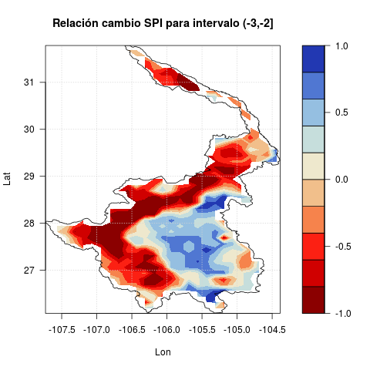 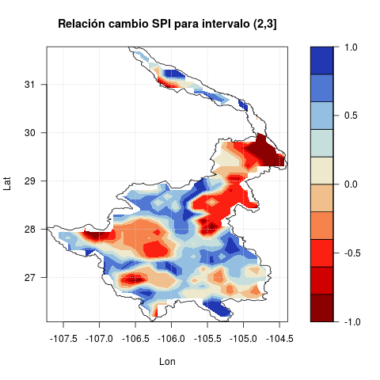

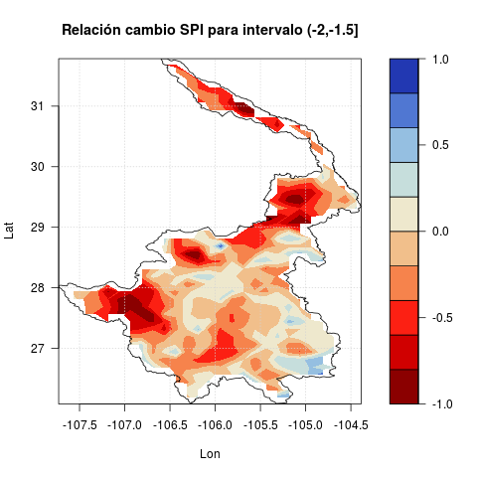 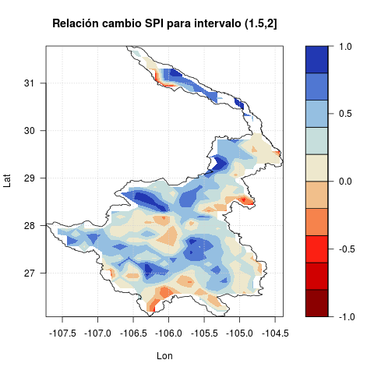

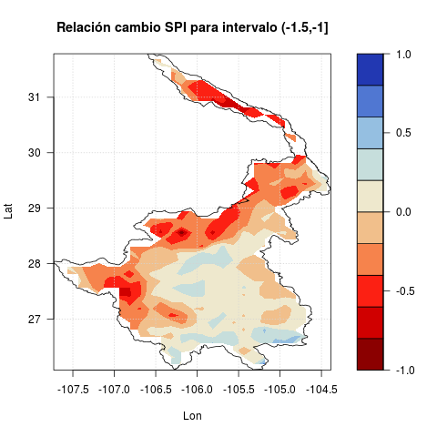 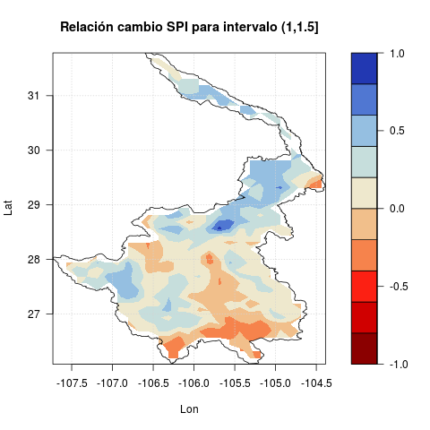

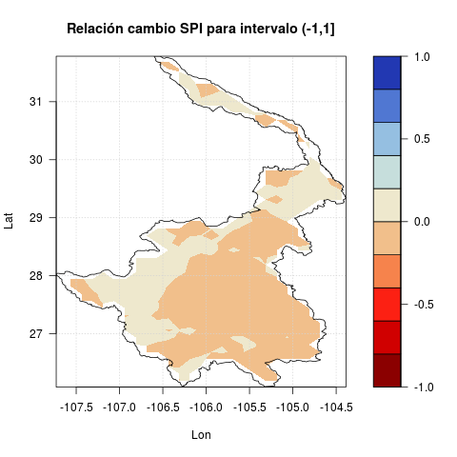

Figura 3. Índice de cambio del SPI a 6 meses para la cuenca del río Conchos.

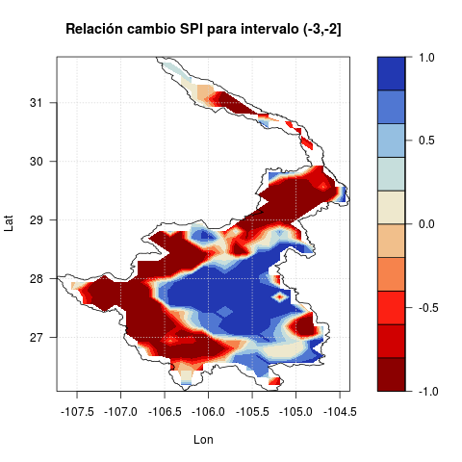 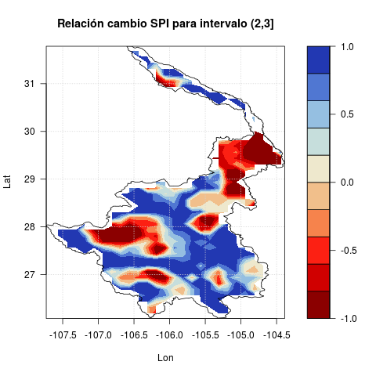

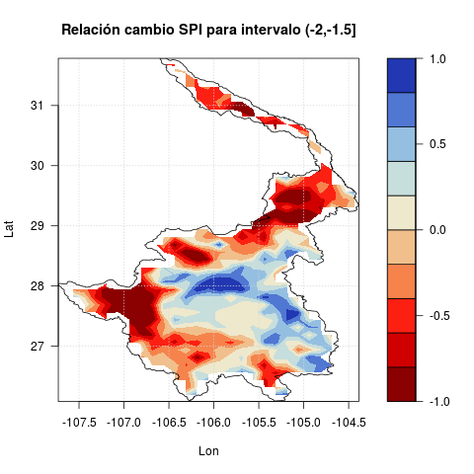 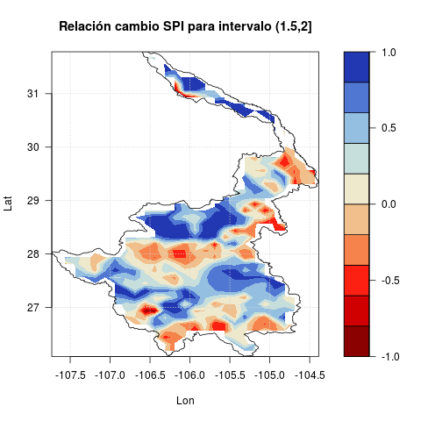

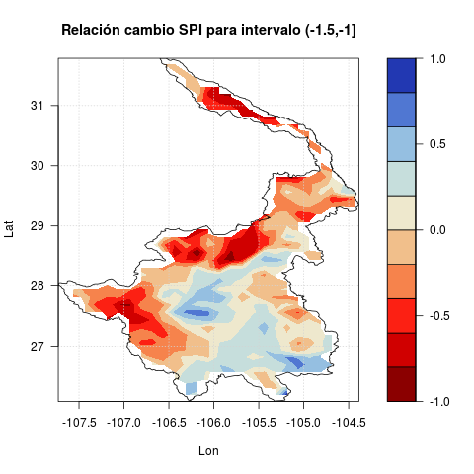 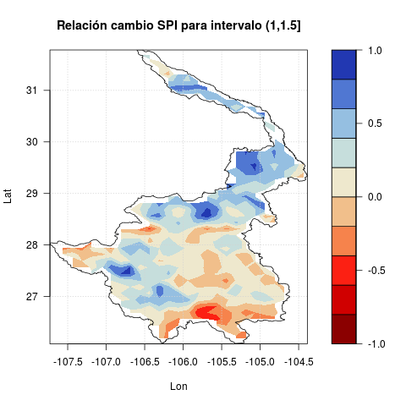

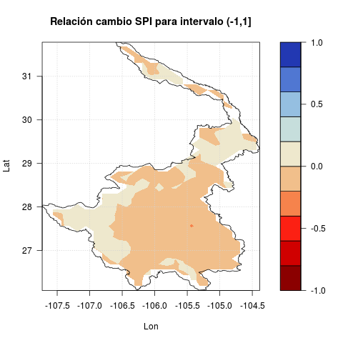

Figura 4. Índice de cambio del SPI a 12 meses para la cuenca del río Conchos.

**Conclusiones**

**Referencias**

Guttman, N. B. (1998). Comparing the Palmer Drought Index and the Standardized Precipitation Index[1](http://onlinelibrary.wiley.com/doi/10.1111/j.1752-1688.1998.tb05964.x/full#fn1). JAWRA Journal of the American Water Resources Association, 34: 113–121. doi:10.1111/j.1752-1688.1998.tb05964.x

Hayes, M. J., Svodoba, M. D., Wilhite, D. A., & Vanyarkho, O. V. (1999). Monitoring the 1996 drought using the standardized precipitation index. *Bulletin of the American Meteorological Society*, *80*(3), 429.

Kelly, E. M. (2001). El Rio Conchos: un informe preliminar. Texas center for policy studies. available from world wide web: <http://www.texascenter.org/publications.html#texasmexico> (consultado octubre, 2016).

Kim, T. W., Valdés, J. B., y Aparicio, J. (2002). Frequency and spatial characteristics of droughts in the Conchos River Basin, Mexico. *Water International*, *27*(3), 420-430.

Kim, T. W., Valdés, J. B., y Yoo, C. (2006). Nonparametric approach for bivariate drought characterization using Palmer drought index. *Journal of Hydrologic Engineering*, *11*(2), 134-143.

McKee, T. B., Doesken, N. J., & Kleist, J. (1993, January). The relationship of drought frequency and duration to time scales. In *Proceedings of the 8th Conference on Applied Climatology* (Vol. 17, No. 22, pp. 179-183). Boston, MA: American Meteorological Society.

Núñez-López, D., Muñoz-Robles, C. A., Reyes-Gómez, V. M., Velasco-Velasco, I., y Gadsden-Esparza, H. (2007). Caracterización de la sequía a diversas escalas de tiempo en Chihuahua, México. *Agrociencia*, *41*(3), 253-262.

Núñez-López, D., Treviño-Garza, E. J., Reyes-Gómez, V. M., Muñoz-Robles, C. A., Aguirre-Calderón, O. A., y Jiménez-Pérez, J. (2014). Uso de modelos de regresión para interpolar espacialmente la precipitación media mensual en la cuenca del río Conchos. *Revista mexicana de ciencias agrícolas*, *5*(2), 201-213.

OMM, (2012). *Guía del usuario sobre el Índice normalizado de precipitación* (OMM-Nº 1090) (M. Svoboda, M. Hayes y D. Wood), Ginebra.

Ortega-Gaucin, D. (2013). Caracterización de las Sequías Hidrológicas en la Cuenca del Río Bravo, México. *Terra Latinoamericana, 31*(3), 167-180.

Ortega-Gaucin, D., y Velasco, I. (2013). Aspectos socioeconómicos y ambientales de las sequías en México. *Aqua-LAC, 5*(2), 78-90.

Soto, V. G., y Escobedo, J. L. (2010). El desempeño de las instituciones en el manejo y control de las aguas superficiales del río Bravo: una perspectiva estadística. *Revista de Ingeniería Hidráulica y Ambiental*, *31*(2), 50-60.

Woodhouse, C. A., Stahle, D. W., y Villanueva-Díaz, J. (2012). Rio Grande and Rio Conchos water supply variability over the past 500 years. *Clim. Res., 51*, 147-158.

Velasco-Velasco, I., Aparicio, F. J., Valdés, J., y Velázquez, J. (2004). Evaluación de índices de sequía en las cuencas afluentes del Río Bravo-Grande*. Ingeniería Hidráulica en México, 9*(3):37-53.

Figuras y Tablas

F1.- Mapa del Conchos con orografía incluida

F2.- Precipitación anual promedio sobre la cuenca del Conchos

T1.- Precipitación promedio anual del Conchos en su totalidad.

F3.- SPI mensual